به عنوانمثال: پیشگامان فناوری آموزشی جهان و ایران(کمتر از 20 کلمه، گویا، شامل مفاهیم و سازه های مهم، پرهیز از به‌کارگیری سرواژه، وسط چین، فاصله خطوط 2، پرهیز از اصطلاحات اضافه )
نام و نام خانوادگی نویسنده اول¹، نویسنده دوم²، .... و نویسنده آخر
¹وابستگی سازمانی نویسنده اول، پست الکترونیکی؛ ² وابستگی سازمانی نویسنده دوم،پست الکترونیکی؛
چکیده
چکیده مقاله دانشنامه باید بین 150 تا 200 کلمه باشد، در یک پاراگرف نوشته شود. پاراگراف در خط اول تو رفتگی نداشته باشد، با مقدمه ای کوتاه از بحث و مسئله شورع شود و سئوال اصلی یا هدف نگارش مقاله بیان شود، روش بررسی مسئله ذکر شود و بامهمترین یافتهها، بحث و نتیجهگیری خاتمه یابد. بسته به موضوع مدخل حداکثر تعداد صفحات مقاله از 15 صفحه بر اساس فرمت حاضر تجاوز نکند. روش ارجاع دهی به روش APA خواهد بود.
کلید واژه: حداکثر شش کلمه، کج نوشته شود و با کاما کلمات از هم جدا شود.

Title
Autor(s)
Affiliation,email
ABSRACT
پس از نگارش چکیده فارسی چکیده انگلیسی را با قلم Times New Roman اندازه 10 نگارش کنید، نحوه نگارش نویسنده(گان) در عنوان و نویسندگان همانند چکیده فارسی عمل کنید. در چکیده لاتین از آنجا که مقالات دانشنامه تخصصی است، حتماً توجه داشته باشید معادل لاتین مفاهیم تخصصی چون Education ، Instruction و ... را با دقت استفاده کنید و حتماً از نظر نگارشی و گرامی بررسی شود و کاملاً هماهنگ با چکیده فارسی باشد.
KEYWORDS: حداکثر شش کلمه، کج نوشته شود و با کاما کلمات از هم جدا شود

مقدمه
(عنوان بخش در صفحه جدید باشد و در خط اول و وسط صفحه قرار گیرد؛ حداکثر 2 صفحه)
از نظر ساختار نگارشی تمام متن، اعم از مقدمه و ... باید با فونت سایز 12 نوشته شود. از بکارگیری قلم های فانتزی در تمام متن پرهیز شود از قلم Nazanin استفاده شود. توجه داشته باشید که هیچ عنوان و تیتری در مقدمه نداشته باشید. اول هر پاراگراف 1 سانتی متر تو رفتگی داشته باشد. برای این کار در نرم افزار ورد به روش زیر عمل کنید.
در تب Home به زیر مجموعه Paragraph بروید سپس از زبانه special در indentationfirst line را به 0.5 تغییر دهید.
توجه داشته باشید مطالب نوشته شده در مقدمه و ارجاعات آن باید به سبک APA باشد باید توجه داشت مقدمه تالیف خودتان است لذا حتی الامکان از نقل قول مستقیم استفاده نکنید. برای ارجاع دادن به سبک APAدر نرم افزار ورد به تب referencesبرویدو در گروه ارجاع دهی APA را انتخاب کنید. برای این کار همچنین می توانید از نرم افزارهای ارجاع دهی مانند endnote استفاده کنید.
پیشینه پژوهش خود را با استفاده از افعال زمان گذشته بنویسید. روش ارجاع دهی در متن نیز باید به شیوه APA باشد. برای ارجاع دهی به این شیوه به موارد زیر توجه نمایید:
اگر در درون متن ارجاع می دهید به عنوان مثال بنویسید: رستمی نژاد، مزینی و ایزی(1391) پژوهشی .......
اگر در درون متن انتهای پاراگراف یا یک جمله ارجاع می دهید تمام نویسندگان را در انتهای جمله داخل پرانتز قرار دهید. به عنوان مثال: چندین پژوهشی پیرامون یادگیری الکترونیکی نشان داد، افت تحصیلی یکی از معضلات این شیوه است......(احمدی، 1390؛ رستمی نژاد، مزینی، ایزی،1390) توجه داشته باشید که در اینگونه موارد که چندین پژوهش را با هم ارجاع می دهید ترتیب نوشتن باید بر اساس حروف الفبا باشد. به همین دلیل در این مثال پژوهش احمدی بر پژوهش رستمی نژاد مقدم است.
در صورتیکه نویسندگان بیش از سه نفر و کمتر از شش نفر است در اولین بار ارجاع اسم هر سه نفر را بیاورید در صورت ارجاع به نویسندگان مذکور برای بار دوم یا بیشتر از اصطلاح همکاران استفاده کنید. به عنوان مثال بار اول بنویسید. رستمی نژاد، نوروزی، دلاور و مزینی(1392) و در بار دوم ارجاع بنویسید رستمی نژاد و همکاران(1392)
یک نکته بسیار مهم در مورد نوشتن، اسامی منابع خارجی درون متن است. آنچه که در فرمت فارسی متداول بوده است، معادل فینگلیش نام لاتین در درون متن آورده می شد؛ امروزه ترجیح به آوردن نویسندگان به لاتین است. به عنوان مثال از (De Smale, Overmans, Jeuring, & van de Grint, 2015) استفاده کنید بجای اینکه بنویسید (دی اسمال، اومنز، جورینگ و وندی گرینت، 2015) . همانطور که می بینید یک بخش زحمت نویسنده به ترجمه اینگلیسی به فینگلیش نویسندگان صرف می شود و یک بخش هم صرف پاورقی دادن به اسامی می شود. بنابراین بجای معادل فینگلیش اسامی لاتین از نوشتار انگلیسی اسامی استفاده شود.

نحوه نگارش جداول و تصاویر در قالب apa به این صورت است که عنوان را در بالای جدول و تصویر قرار دهید. از فونت 9 نازنین کج استفاد کنید. به عنوان نمونه به شکل مراجعه کنید:
شکل 1
نحوه عنوان دهی و جدول در قالب APA
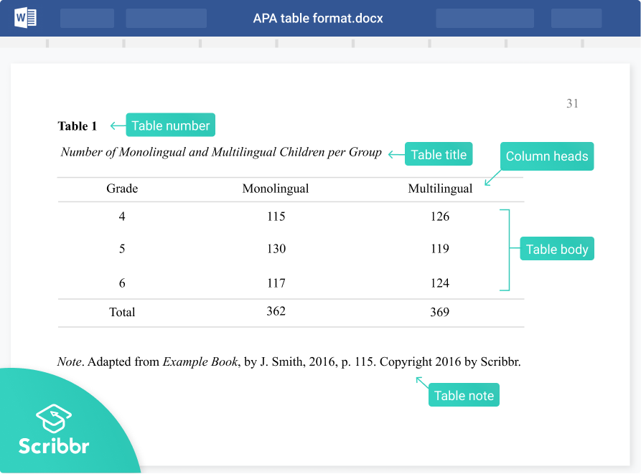
یادداشت. برگرفته از https://www.scribbr.com/apa-style/tables-and-figures/
پیشگامان فناوری آموزشی در جهان
عناوین اصلی بعدی نیز همانند مقدمه وسط چین باشد، زیر عنوان ها و عناوین فرعی تر را به صورت راست چین و با فونت nazanin و تیره نگارش کنید، به عناوان مثال:
پیشگامان فناوری آموزشی قبل از میلاد مسیح(ع)
توضیحات را بنویسید......................................
پیشگامان فناوری آموزشی بعد از میلاد مسیح (ع)
توضیحات را بنویسید......................................
نتیجه گیری و بحث
حتماً مقاله بخشی تحت عنوان نتیجهگیری و بحث داشته باشد. در این بخش ضمن ذکر خلاصهای از محتوای مقاله دیدگاهها بحث و بررسی انتقادی شود.

منابع
(عنوان بخش در صفحه جدید باشد و در خط اول و وسط صفحه قرار گیرد)
منابع باید در قالب APA تدوین شود. توجه داشته باشید که منابعی که در پایان میآورید حتماً در متن به کار رفته باشند. فاصله بین خطوط هم باید 2 باشد. اول منابع فارسی سپس منابع لاتین را بیاورید
De Smale, S., Overmans, T., Jeuring, J., & van de Grint, L. (2015). The effect of simulations and games on learning objectives in tertiary education: A systematic review. Paper presented at the International Conference on Games and Learning Alliance.

تعهدنامه
بدینوسیله اینجانب ....................... اظهار می دارم: در نگارش مقاله با عنوان ................................. امانت را رعایت کرده و نظریات مطرح شده در این مقاله متعلق به اینجانب است؛ در کلیه مواردی که به نحوی از دیدگاه های دیگران استفاده کرده ام، منبع یا منابع هریک را به دقت و روشنی ذکر کردهام. چنانچه پس از ارائه این مقاله در دانشنامه معلوم شود، اصل امانت داری وحقوق معنوی پژوهشگران را رعایت نکردهام، انجمن فناوری آموزشی ایران میتواند موضوع را در مراجع ذیصلاح پیگیری نموده ونسبت به ابطال حقوق مترتب برآن، اقدام مقتضی معمول دارد.
نام و نام خانوادگی نویسنده مسئول
امضاء

Italic
et al

